Качество обучения участников ОГЭ в образовательных организациях
Яковлевского муниципального округа
в разрезе профильных направлений
в 2025 году

В качестве показателя уровня достигнутых образовательных результатов в ОО муниципалитета может учитываться качество обучения. Анализ проведен по трем основным профильным направлениям (группам предметов):
– естественно-научному (русский язык, математика, биология и/или химия);
– гуманитарному (русский язык, математика, обществознание и/или история и/или литература и/или английский язык);
– физико-математическому (русский язык, математика, физика и/или информатика).
Для анализа выбирались ОО с числом участников экзамена 10 и более человек. Результаты ОО с количеством участников менее 10 человек по всем трем профильным направлениям в результирующих диаграммах не представлены (данные ОО выделены курсивом в результирующих таблицах).
Поскольку во всех направлениях (группах предметов) содержатся обязательные предметы (русский язык и математика), можно заметить, что качество обучения по разным направлениям внутри одной образовательной организации близки друг к другу, а также по этой же причине качество обучения по русскому языку и математике влияет на качество обучения по всем трем направлениям обучения.

Качество обучения в образовательных организациях
Яковлевского муниципального округа по профильным направлениям

№ | Образовательная организация | Естественно-научное направление |  | Гуманитарное направление |  | Физико-математическое направление
№ | Образовательная организация | Кол-во участников, чел. | Качество обучения, % | Кол-во участников, чел. | Качество обучения, % | Кол-во участников, чел. | Качество обучения, %
1 | МБОУ СОШ с. Яковлевка Яковлевский МО | 153 | 39,22 | 133 | 36,09 | 155 | 32,90
2 | МБОУ СОШ № 1 с. Варфоломеевка Яковлевский МО | 26 | 46,15 | 33 | 27,27 | 25 | 36,00
3 | Яблоновский филиал МБОУ СОШ № 1 с. Новосысоевка Яковлевский МО | 21 | 19,05 | 25 | 12,00 | 24 | 8,33
4 | МБОУ СОШ № 1 с. Новосысоевка Яковлевский МО | 115 | 53,04 | 119 | 37,82 | 99 | 46,46
5 | МБОУ СОШ № 2 с. Варфоломеевка Яковлевский МО | 33 | 57,58 | 38 | 39,47 | 31 | 48,39
6 | МБОУ СОШ № 2 с. Новосысоевка Яковлевский МО | 41 | 39,02 | 35 | 42,86 | 32 | 37,50

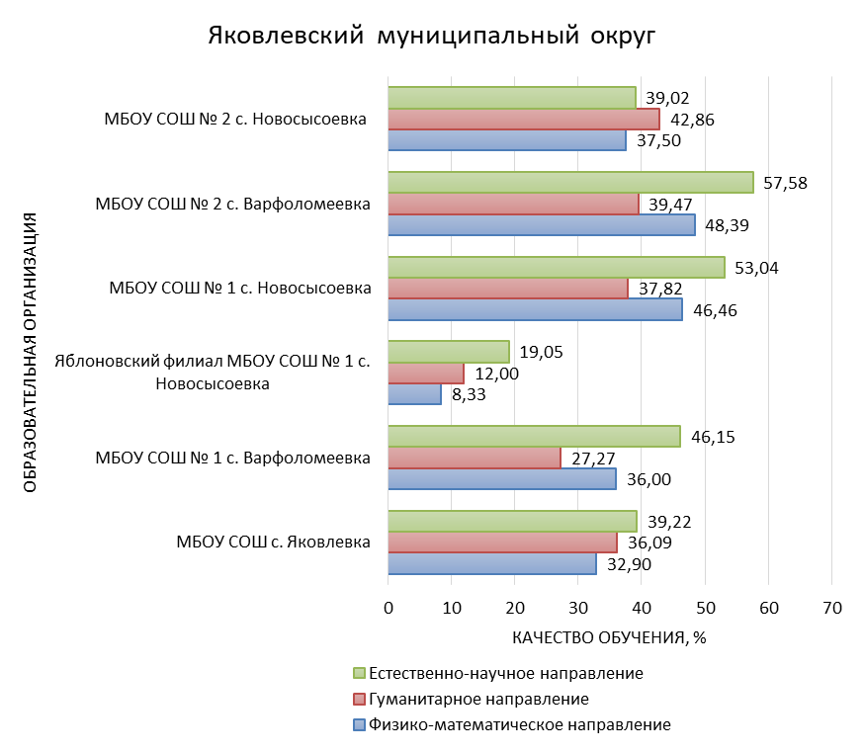
Рис. Качество обучения в образовательных организациях
Яковлевского муниципального округа по направлениям групп предметов.

В большинстве ОО Яковлевского муниципального округа преобладает качество обучения по естественно-научному направлению. Следует обратить внимание на низкое качество обучения по физико-математическому направлению в Яблоновскому филиале МБОУ СОШ № 1 с. Новосысоевка.

